Министерство цифрового развития, связи и массовых коммуникаций Российской Федерации
Ордена Трудового Красного Знамени федеральное государственное бюджетное образовательное учреждение высшего образования
МОСКОВСКИЙ ТЕХНИЧЕСКИЙ УНИВЕРСИТЕТ СВЯЗИ И ИНФОРМАТИКИ

Кафедра Информационные технологии

Отчёт по лабораторной работе №5
по дисциплине
Программирование 1С

Выполнил:
Бахталиев С. П.

Проверил:
Игнатов Д. В.

Москва, 2025 г

Лабораторная работа №5 DevOps

Тема: Основы работы с Ubuntu: обновление системы, настройка SSH, установка пакетов, управление файлами и сетевыми настройками
Цель: Освоить базовые команды терминала в Ubuntu, научиться обновлять систему, управлять пакетами, настраивать SSH-сервер и работать с файловой системой.
Продолжительность: 60 минут
Система: Ubuntu 22.04 (Jammy Jellyfish)

Ход работы

1. Обновление системы
- Обновление списка пакетов:
sudo apt update
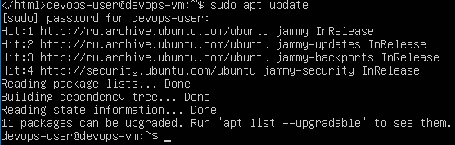
Результат: Локальный кэш пакетов успешно обновлён.
- Просмотр и установка обновлений:
sudo apt upgrade
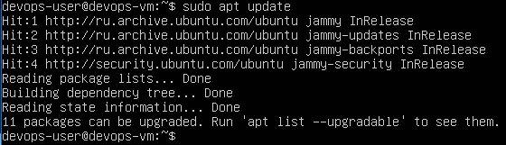
2. Работа с файловой системой
- Просмотр структуры дисков:
lsblk
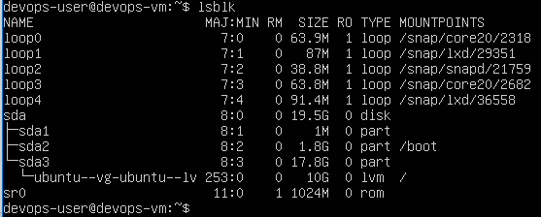
Результат:
  - sda3 — корневая файловая система (/)
  - sda2 — EFI-раздел (/boot/efi)
  - sr0 — подключённый ISO-образ Ubuntu
- Навигация по домашней директории:
ls ~
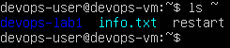
- Переход в папку на русском языке:
cd ~
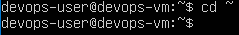
Результат: Успешный переход.
- Создание директории и файла:
mkdir devops-lab1
cd devops-lab1
touch info.txt
nano info.txt
3. Мониторинг процессов
- Просмотр всех процессов:
ps aux
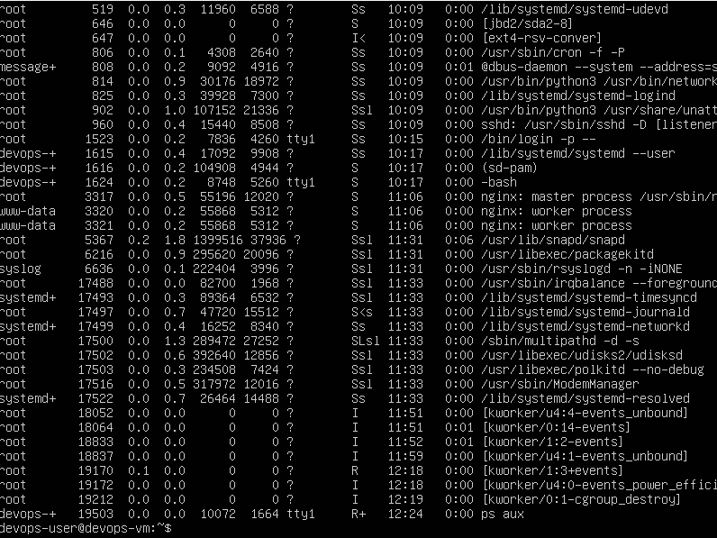
Результат: Отображены все запущенные процессы (системные и пользовательские).
- Поиск процессов systemd:
ps aux | grep systemd
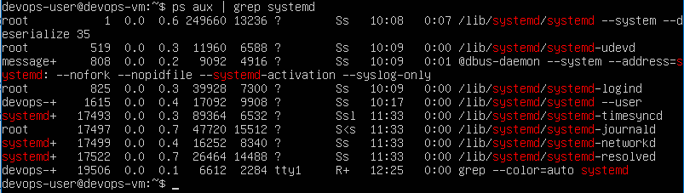
Результат: Найдены ключевые процессы: systemd, journald, udevd, oomd.
4. Настройка брандмауэра UFW
- Проверка статуса:
sudo ufw status
Результат: неактивен.
- Разрешение SSH-подключений:
sudo ufw allow 22
Примечание: Правила добавлены, но UFW остался выключенным.
5. Сетевые настройки
- Попытка использования устаревшей команды ifconfig:
ifconfig
Результат: Команда не найдена.
- Установка curl:
sudo apt install curl -y
curl ifconfig.me
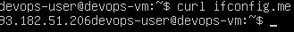
Результат: Успешно установлен curl, получен внешний IP-адрес.
- Просмотр IP-адресов:
ip address
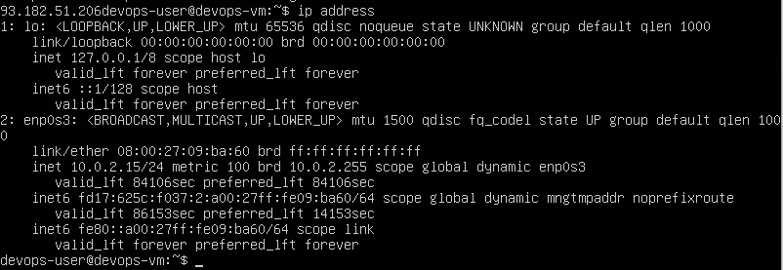
hostname -I
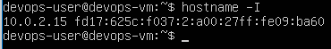
Результат: Основной IPv4-адрес — 10.0.2.15 (стандартно для NAT в VirtualBox).
6. Настройка SSH-сервера
- Проверка статуса SSH:
sudo systemctl status ssh
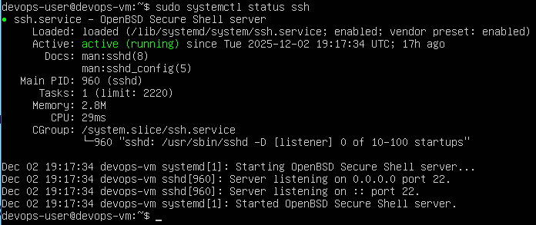
Результат: Служба активна и работает.
- Просмотр конфигурационных файлов SSH:
ls -la /etc/ssh/
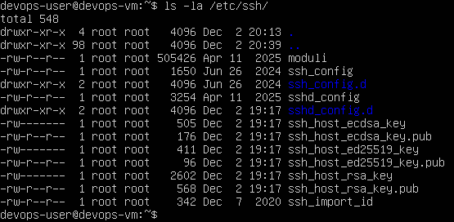
- Редактирование конфигурации SSH:
sudo nano /etc/ssh/sshd_config
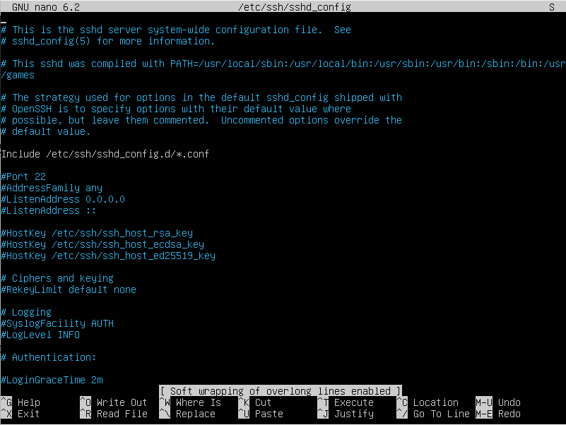
Примечание: Файл открыт для редактирования (например, смена порта, запрет входа под root).
- Перезапуск SSH-сервиса:
sudo systemctl restart ssh
7. Установка дополнительных сервисов
- Установка Nginx:
sudo apt install nginx -y
Результат: Веб-сервер Nginx успешно установлен.
- Установка OpenSSH-сервера (повторно):
sudo apt install openssh-server -y
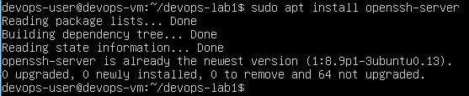
Результат: Пакет уже установлен, обновлений не требуется.
- Проверка прослушивания порта 22:
ss -tuln | grep :22
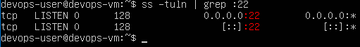
Результат: SSH-сервер слушает порт 22.
- Проверка интернет-соединения:
ping -c 4 8.8.8.8
Результат: Успешный обмен пакетами.
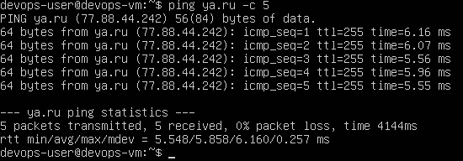
8. Домашнее задание (выполнено)
- Включение брандмауэра UFW:
sudo ufw enable
sudo ufw status
- Установка пакета net-tools и проверка ifconfig:
sudo apt install net-tools -y
ifconfig
- Запуск Nginx и проверка его работы:
sudo systemctl start nginx
curl http://localhost
Результат: Nginx успешно запущен, веб-страница загружается.
- Создание символической ссылки:
ln -s /home/пользователь/devops-lab1/info.txt ~/info_link.txt

